**LAB 2 TASK**

**K20-1052**

**BSE-6B**

**1.**

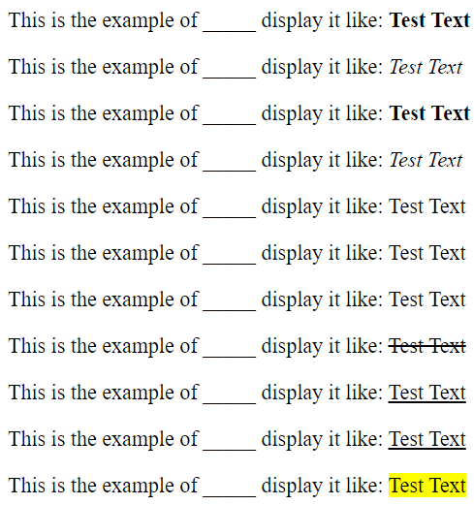

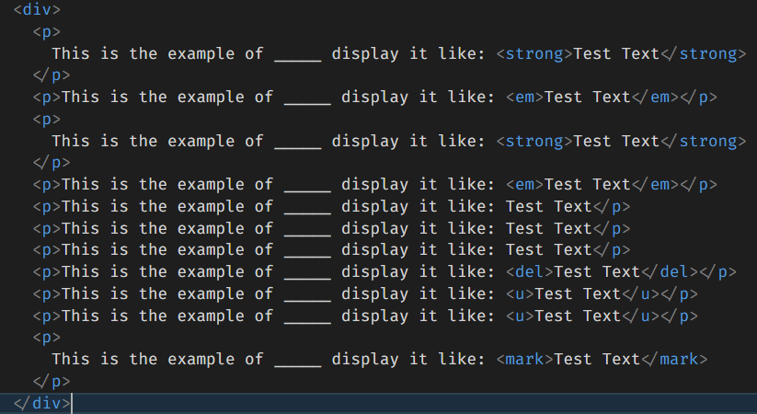

2.

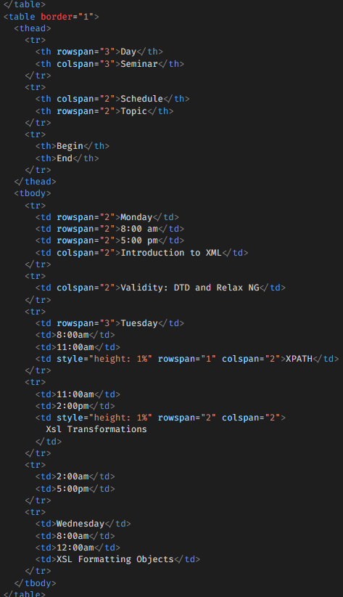

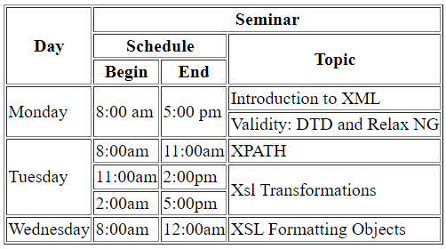

**3.**

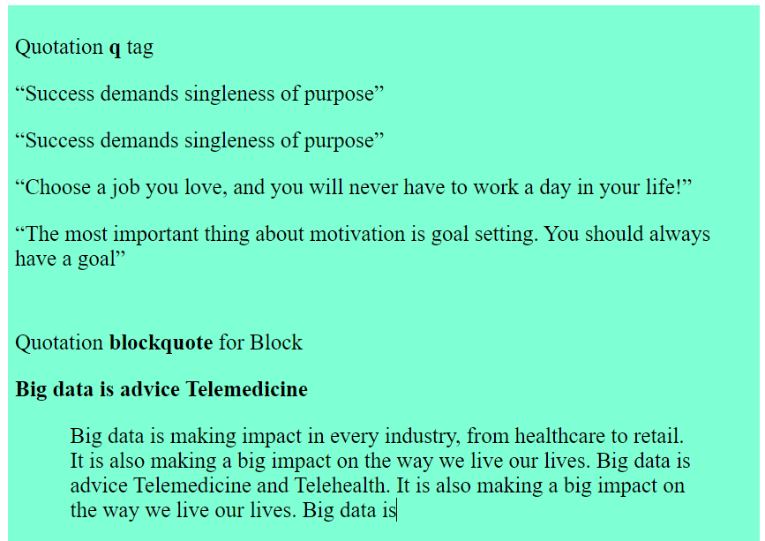

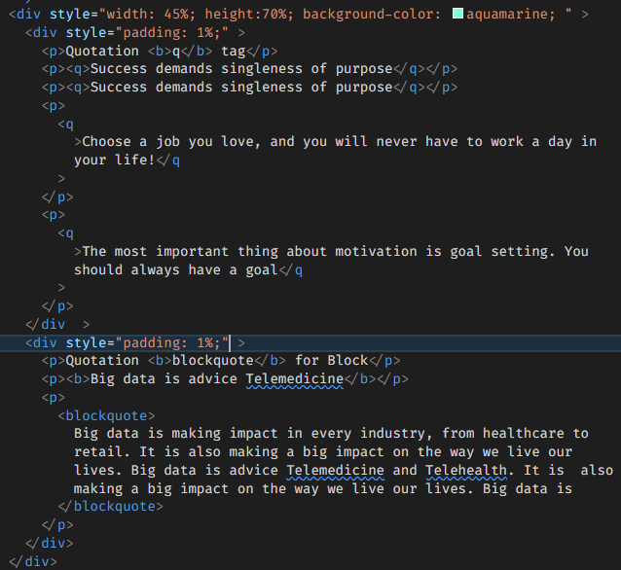

**4.**

 <body>

    <div

      style="

        background-color: rgb(240, 17, 17);

        border-radius: 10px;

        width: 30%;

      "

    >

      <h1 style="margin-bottom: 0%">Header</h1>

      <h3 style="margin-top: 0; padding-left: 4rem">Nav</h3>

    </div>

    <div style="background-color: aqua; border-radius: 10px; width: 30%">

      <h1 style="margin-bottom: 0%">nav</h1>

    </div>

    <div style="width: 40; display: flex">

      <div

        style="

          background-color: grey;

          border-radius: 10px;

          width: 20%;

          text-align: center;

          margin-top: 1%;

        "

      >

        <h1 style="margin-bottom: 0%">main</h1>

        <div

          style="

            text-align: center;

            width: 50%;

            background-color: pink;

            margin-left: 25%;

            border-radius: 10px;

          "

        >

          <h2>article</h2>

          header

          <br />

          content

          <br />

          footer

        </div>

        <div

          style="

            text-align: center;

            width: 50%;

            background-color: rosybrown;

            margin-left: 25%;

            border-radius: 10px;

          "

        >

          <h2>article</h2>

          header

          <br />

          content

          <br />

          footer

        </div>

        <div

          style="

            text-align: center;

            width: 50%;

            background-color: pink;

            margin-left: 25%;

            border-radius: 10px;

          "

        >

          <h2>article</h2>

          header

          <br />

          content

          <br />

          footer

        </div>

        <div

          style="

            text-align: center;

            width: 50%;

            background-color: rosybrown;

            margin-left: 25%;

            border-radius: 10px;

          "

        >

          <h2>nav</h2>

        </div>

      </div>

      <div

        style="

          background-color: yellow;

          width: 8%;

          margin-left: 2%;

          margin-top: 1%;

          border-radius: 10px;

        "

      >

        <h1 style="margin-bottom: 0%; text-align: center">aside</h1>

        <h3 style="margin-top: 0; padding-left: 4rem">Nav</h3>

      </div>

    </div>

    <div style="background-color: aqua; border-radius: 10px; width: 30%">

      <h1

        style="

          margin-bottom: 0%;

          text-align: center;

          background-color: darkgreen;

          border-radius: 10px;

        "

      >

        footer

      </h1>

    </div>

  </body>

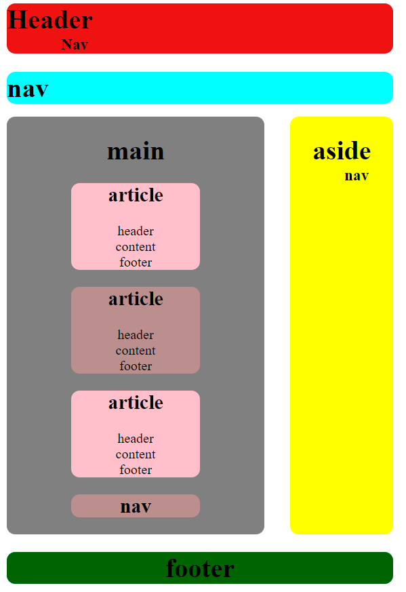



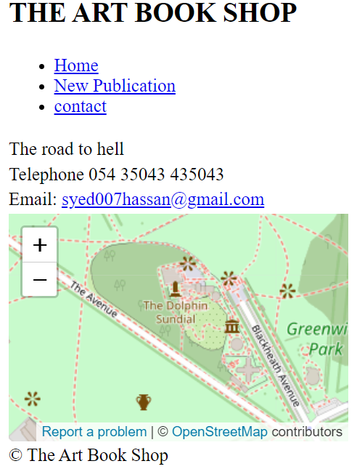

  <body>

    <table>

      <thead>

        <tr>

          <td><h2>THE ART BOOK SHOP</h2></td>

        </tr>

      </thead>

      <tbody>

        <tr>

          <td>

            <ul>

              <li><a href="#">Home</a></li>

              <li><a href="#">New Publication</a></li>

              <li><a href="#">contact</a></li>

            </ul>

          </td>

        </tr>

        <tr>

          <td><p>The road to hell</p></td>

        </tr>

        <tr>

          <td><p>Telephone 054 35043 435043</p></td>

        </tr>

        <tr>

          <td>

            <p>Email: <a href="mailto:">syed007hassan@gmail.com</a></p>

          </td>

        </tr>

        <tr>

          <td>

            <iframe

              id="inlineFrameExample"

              title="Inline Frame Example"

              height="200"

              style="border: 0px; width: 100%"

              src="https://www.openstreetmap.org/export/embed.html?bbox=-0.004017949104309083%2C51.47612752641776%2C0.00030577182769775396%2C51.478569861898606&layer=mapnik"

            >

            </iframe>

          </td>

        </tr>

        <tr>

          <td>

            <p>© The Art Book Shop</p>

          </td>

        </tr>

      </tbody>

    </table>

  </body>

 <body>

    <div

      style="

        width: 40%;

        height: 600px;

        border-color: grey;

        border-style: groove;

      "

    >

      html

      <div

        style="

          text-align: center;

          border-color: grey;

          border-style: groove;

          width: 80%;

          margin-left: 10%;

          margin-top: 2%;

        "

      >

        <div>

          <p style="text-align: left">head</p>

          <div

            style="

              text-align: center;

              border-color: grey;

              border-style: groove;

              width: 80%;

              margin-left: 10%;

              margin-top: 2%;

            "

          >

            <p>This is your Title.</p>

          </div>

          <p style="text-align: left">< / head ></p>

        </div>

      </div>

      <div

        style="

          text-align: center;

          border-color: grey;

          border-style: groove;

          width: 80%;

          margin-left: 10%;

          margin-top: 2%;

          margin-bottom: 2%;

        "

      >

        <div>

          <p style="text-align: left">body</p>

          <div

            style="

              text-align: center;

              border-color: grey;

              border-style: groove;

              width: 80%;

              margin-left: 10%;

              margin-top: 2%;

            "

          >

            <h1 style="margin-top: 20%">This is your Header.</h1>

            <p style="margin-bottom: 20%">This is your paragraph.</p>

          </div>

          <p style="text-align: left">< body / ></p>

        </div>

      </div>

      < html / >

    </div>

  </body>

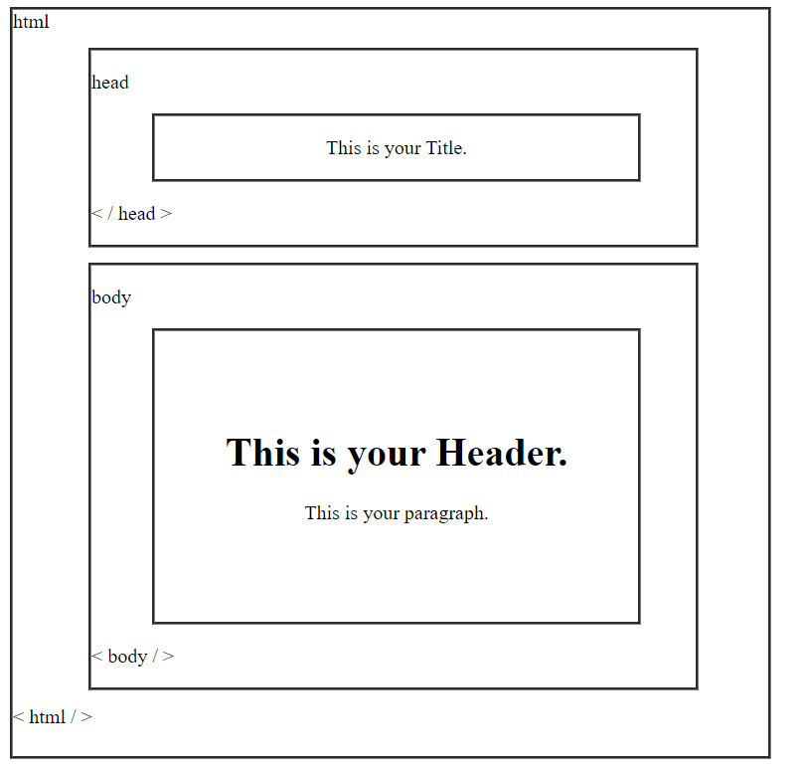

7.

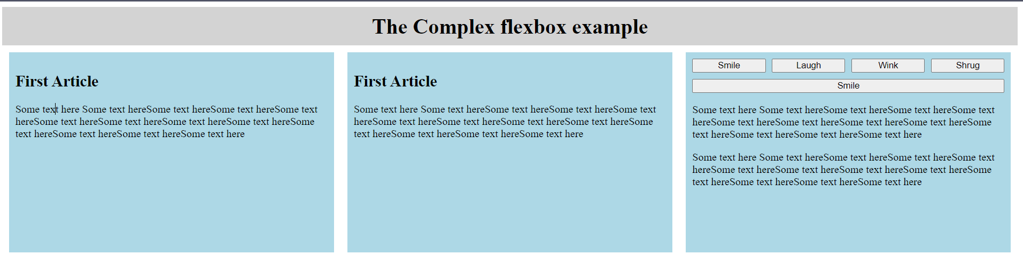

<html lang="en">

  <head>

    <meta charset="UTF-8" />

    <meta http-equiv="X-UA-Compatible" content="IE=edge" />

    <meta name="viewport" content="width=device-width, initial-scale=1.0" />

    <title>Task 7</title>

  </head>

  <body>

  <body>

    <style>

      .container {

        display: flex;

        flex-direction: column;

      }

      .navbar {

        justify-content: center;

        background-color: lightgray;

        display: flex;

        align-items: center;

        padding: 10px;

      }

      .navbar h1 {

        margin: 0;

      }

      .body {

        display: flex;

      }

      .body .box {

        background-color: lightblue;

        flex: 1;

        height: 300px;

        margin: 10px;

      }

    </style>

    <div class="container">

      <div class="navbar">

        <h1>The Complex flexbox example </h1>

      </div>

      <div class="body">

        <div class="box">

          <div style="padding: 2%;" >

            <h2>First Article</h2>

             <p>Some text here Some text hereSome text hereSome text hereSome text hereSome text hereSome text hereSome text hereSome text hereSome text hereSome text hereSome text hereSome text here  </p>

          </div>

        </div>

        <div class="box">

          <div style="padding: 2%;" >

            <h2>First Article</h2>

             <p>Some text here Some text hereSome text hereSome text hereSome text hereSome text hereSome text hereSome text hereSome text hereSome text hereSome text hereSome text hereSome text here  </p>

          </div>

        </div>

        <div class="box">

             <div style="padding: 2%;" >

              <div style="display: flex;

        align-items: center; justify-content: center;" ><button  style=" margin-right: 2%; width: 25%;">Smile</button> <button style=" margin-right: 2%; width: 25%;" >Laugh</button> <button style=" margin-right: 2%; width: 25%;" >Wink</button> <button style="  width: 25%;" >Shrug</button></div>

          <div style="display: flex;

        align-items: center; justify-content: center;" ><button style=" margin-top: 2%; width: 100%;" >Smile</button> </div>

              <p>Some text here Some text hereSome text hereSome text hereSome text hereSome text hereSome text hereSome text hereSome text hereSome text hereSome text hereSome text hereSome text here  </p>

              <p>Some text here Some text hereSome text hereSome text hereSome text hereSome text hereSome text hereSome text hereSome text hereSome text hereSome text hereSome text hereSome text here  </p>

          </div>

        </div>

      </div>

    </div>

  </body>

</html>

8.

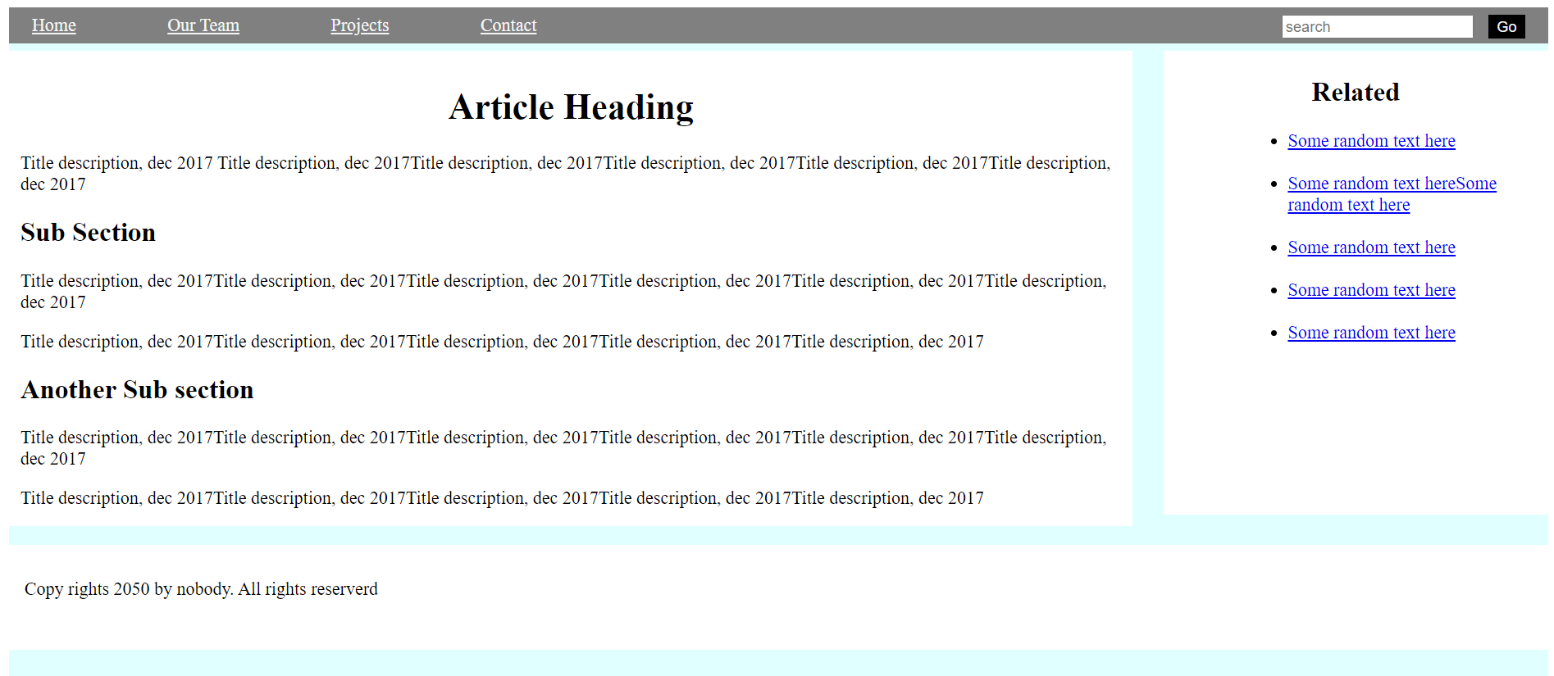

 <body>

    <div style="background-color: gray; width: 100%; height: 5%">

      <div style="padding: 0.5%">

        <a style="float: left; margin-right: 5%" id="links" href="#">Home</a>

        <a style="float: left; margin-right: 5%" id="links" href="#"

          >Our Team</a

        >

        <a style="float: left; margin-right: 5%" id="links" href="#"

          >Projects</a

        >

        <a id="links" style="margin-right: 5%" href="#">Contact</a>

        <button

          style="

            float: right;

            margin-right: 1%;

            background-color: black;

            color: whitesmoke;

          "

        >

          Go

        </button>

        <input

          style="float: right; margin-right: 1%"

          type="search"

          placeholder="search"

          name=""

          id=""

        />

      </div>

    </div>

    <div style="background-color: lightcyan; height: 200%">

      <div style="width: 73%; float: left; margin-top: 0.5%">

        <div

          style="

            height: 30%;

            padding: 1% 1% 3% 1%;

            background-color: white;

            margin-bottom: 1%;

          "

        >

          <h1 style="text-align: center">Article Heading</h1>

          <p>

            Title description, dec 2017 Title description, dec 2017Title

            description, dec 2017Title description, dec 2017Title description,

            dec 2017Title description, dec 2017

          </p>

          <h2>Sub Section</h2>

          <p>

            Title description, dec 2017Title description, dec 2017Title

            description, dec 2017Title description, dec 2017Title description,

            dec 2017Title description, dec 2017

          </p>

          <p>

            Title description, dec 2017Title description, dec 2017Title

            description, dec 2017Title description, dec 2017Title description,

            dec 2017

          </p>

          <h2>Another Sub section</h2>

          <p>

            Title description, dec 2017Title description, dec 2017Title

            description, dec 2017Title description, dec 2017Title description,

            dec 2017Title description, dec 2017

          </p>

          <p>

            Title description, dec 2017Title description, dec 2017Title

            description, dec 2017Title description, dec 2017Title description,

            dec 2017

          </p>

        </div>

      </div>

      <div style="width: 25%; float: right; margin-top: 0.5%">

        <div

          style="

            height: 31%;

            padding: 1% 1% 4% 1%;

            margin-bottom: 2%;

            background-color: white;

            align-items: center;

            justify-content: center;

          "

        >

          <h2 style="text-align: center">Related</h2>

          <ul style="align-items: center; margin-left: 20%">

            <li>

              <a href="#">Some random text here</a>

            </li>

            <br />

            <li>

              <a href="#">Some random text hereSome random text here</a>

            </li>

            <br />

            <li>

              <a href="#">Some random text here</a>

            </li>

            <br />

            <li>

              <a href="#">Some random text here</a>

            </li>

            <br />

            <li>

              <a href="#">Some random text here</a>

            </li>

          </ul>

        </div>

      </div>

      <div style="width: 100%; float: left; margin-top: 0.5%">

        <div

          style="

            height: 3%;

            padding: 1% 1% 3% 1%;

            background-color: white;

            margin-bottom: 1%;

          "

        >

          <p>Copy rights 2050 by nobody. All rights reserverd</p>

        </div>

      </div>

    </div>

  </body>